Как противостоять давлению сверстников

Несколько советов подросткам
Наиболее надежный способ быть готовым противостоять любому давлению и манипуляциям со стороны окружающих — стать более уверенным в себе человеком. Это значит:
- Быть твердым в своих убеждениях. Для этого, конечно, нужно сначала иметь эти убеждения. Сформировать их поможет чтение хороших художественных книг (прежде всего, классической литературы), наблюдение за жизнью и размышления об увиденном, а также доверительное обсуждение с родителями или учителем, которому ты доверяешь.
- Принимать самостоятельные решения.
- Делать вещи, которыми потом можно будет гордиться.
- Делать то, что считаешь нужным, беспокоясь не о чужом мнении о себе, а о том, что сам о себе думаешь. Стараться уже сейчас быть тем человеком, которым хотел бы стать.

С давлением сверстников не так просто справиться, поэтому лучше избегать ситуаций, в которых оно может произойти:

- Постараться не общаться с теми, кто любит манипулировать, давить, а лучше заняться любимым делом или подыскать себе какое-нибудь увлекательное занятие. Можно поискать и других, более интересных друзей.
- Каждому хочется произвести впечатление на окружающих. Это можно сделать самыми разными вполне приличными способами (если внимательно подумать, их легко можно найти). Вовсе не обязательно втягиваться в экстремальные или криминальные «приключения» с друзьями. А если это приятель или приятельница намекают тебе, что произвести на них впечатление ты можешь только таким, не вполне законным или не вполне безопасным способом, то стоит подумать, нужны ли тебе приятели, которые так тебя не ценят, что готовы подвергнуть серьезному риску или подставить.
- Вообще, если попадаешь в сложную ситуацию, никогда не вредно обратиться за помощью или спросить совета у того, кому доверяешь, и кто имеет достаточный опыт, чтобы дать разумный совет.
Ну, а если избежать нежелательной ситуации не удалось, и давление происходит прямо сейчас, можно поступить одним из следующих способов:
- Просто игнорировать (не обращать внимания) просьбы и предложения сверстников, которые можно расценить как давление. Можно сказать: «Меня это не интересует».
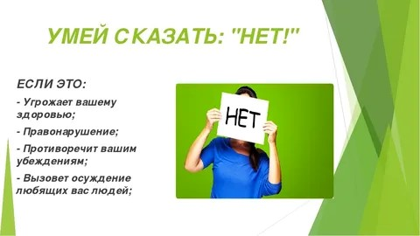
- Дружелюбно, но твердо и непреклонно сказать «нет». Можно добавить: «Я не занимаюсь такими вещами». И не сдаваться, демонстрируя уверенность всей своей позой (прямая осанка, голова поднята, плечи расправлены, ноги слегка расставлены, спокойный взгляд прямо в глаза собеседнику). Задача — не переубедить собеседника, а уберечься от неприятностей самому.
- Постараться обратить вопрос или предложение в шутку, либо попытаться сменить тему. Например: «Закурить? Чтобы вонять, как пепельница? Нет уж, спасибо». Или: «Кстати, тут фильм интересный в кинотеатре сегодня показывают. Сходим?»
- Найти повод или оправдание, чтобы уйти, поскольку часто проще просто выйти из ситуации. Игнорируя насмешки или запугивания. В этом нет ничего недостойного или постыдного. Например: «Мне нужно кое-что сделать дома», или «Я обещал отцу быть дома», или даже «Мать мне жизни не даст, если я сейчас не приду и не помогу ей»
- Повторять свое решение (психологи называют это «заезженная пластинка»). Например: «Нет, это неправильно», «Нет, это неправильно». Это придает уверенности и помогает сохранить свои позиции.

Педагог-психолог Верещагина М.В.

